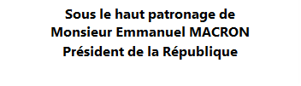

Techinnov 2025 confirme son statut et récompense Praxy Santé comme innovation francilienne

Paris, 28 mars 2024 - L’évènement business et innovation Techinnov, porté par la CCI Essonne et la CCI Paris Ile-de-France et placé sous le haut patronage du président de la République, a rendu une excellente copie jeudi 27 mars, dans un contexte économique tendu, confirmant ainsi son statut de rendez-vous national incontournable d’échanges d’innovation et de relations d’affaires.

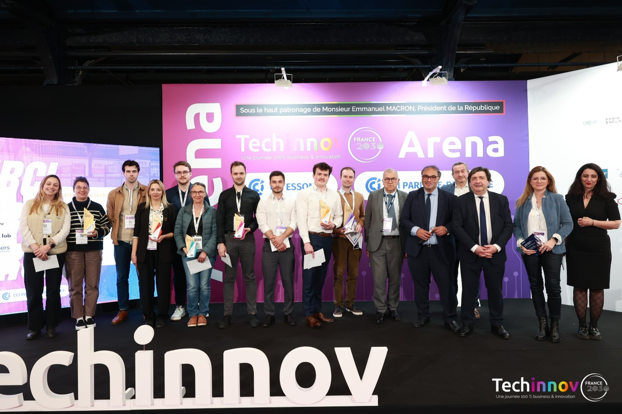

Une fréquentation en hausse de près de 20%

Cette 19e édition, qui s’inscrit dans le sillage du plan « France 2030 », a tenu toutes ses promesses pour accélérer le déploiement de l’innovation en France: avec 7 400 rendez-vous d’affaires entre startups et donneurs d’ordre. Avec 1 375 participants présents, la 19e édition a notamment enregistré un bond de près de 20%.

Par ailleurs, 186 exposants ont présenté leurs innovations dans plusieurs grandes thématiques : innovations franciliennes, healthtech, foodtech /agritech, Greentech, transformation numérique et tech’2030. Au rendez-vous des nouveautés, la catégorie Défense/Sécurité a fait son apparition portée par la présence de grands industriels Français du secteur comme Airbus, Safran et MBDA et de nombreuses jeunes pousses innovantes.

L’évènement a été organisé sous l’autorité de Laurent Legendre (Président de Techinnov) et Patrick Rakotoson (Président de la Chambre de commerce et d’industrie d’Essonne) et en présence de Dominique Restino (Président de la CCI Paris Île-de-France) et d’Alain di Crescenzo (Président CCI France) pour valoriser l’entrepreneuriat en France à travers leurs prises de parole.

Praxy Santé remporte le prix de l’innovation francilienne

L’événement s’est terminé par la remise des prix du concours national de startups pour lequel 37 startups concouraient dans 7 catégories. Dans la catégorie « Innovations Franciliennes », le jury composé de Laurent Legendre (Directeur régional Ile-de-France, Airbus), Franck Maudoux (Directeur développement, ABF), Amandine Tesson (Avocat au Barreau de Paris et Associé, Daring Law) et Hélène Boulenger (Correspondante Régionale Start-up, Banque de France) ont rendu leur verdict en récompensant la startup du 92 Praxy Santé.

Praxy Santé est une Healthtech fondée par des médecins, chercheurs et ingénieurs, qui ont développé la 1ère suite logicielle basée sur l'IA appliquée au langage médical pour les professionnels de santé. Elle permet de leur libérer du temps, réduire la charge mentale, tout en améliorant l'exhaustivité et la précision du suivi thérapeutique des patients.

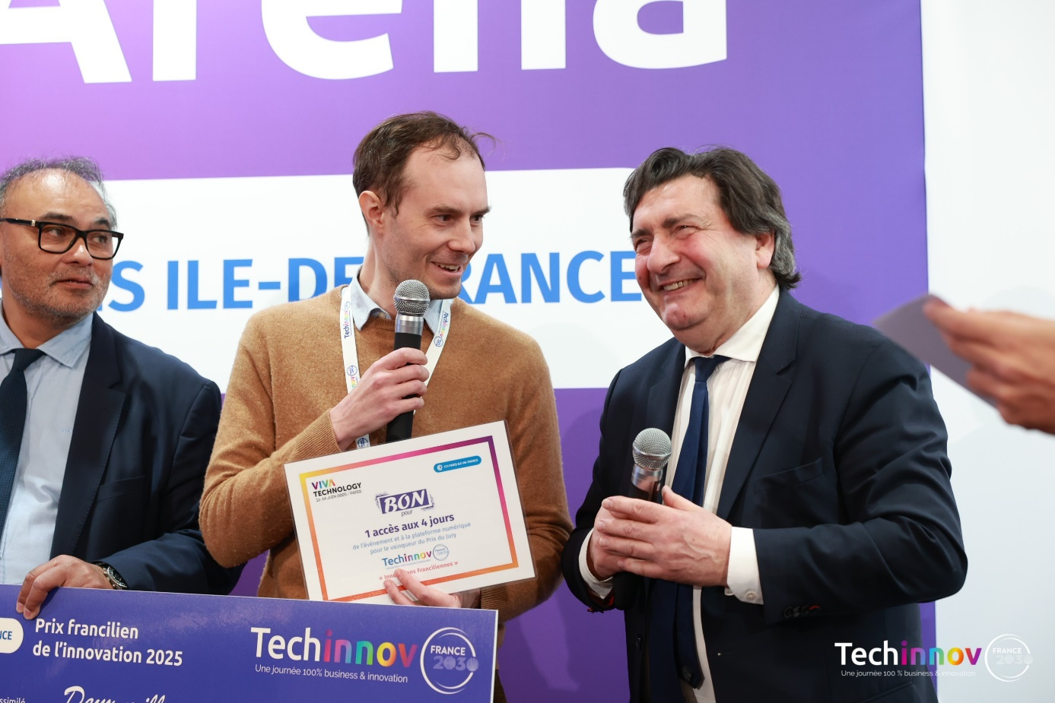
Patrick Rakotoson (CCI Essonne), Damien Forest (CEO Praxy Santé), Dominique Restino (CCI IDF)

Praxy Santé bénéficie ainsi d’une dotation financière de 2 000€ offerts par la CCI Essonne, d’une demi-journée de coaching et d’accompagnement sur mesure assurée par le cabinet Rydge Conseil, d’un pass pour 1 journée à VivaTech offert par la CCI Paris Ile-de-France, d’un coaching par Seventure Partners ainsi qu’un support de visibilité en relations presse, pour leurs prochaines annonces médiatiques, avec l’agence Yucatan.

À propos de Techinnov

Organisée par la CCI Essonne en partenariat avec la CCI Paris Ile-de-France, la convention d'affaires Techinnov est depuis 18 ans « LE » lieu de fertilisation croisée des innovations entre filières industrielles. La manifestation offre chaque année à ses 2 000 Top décideurs l'opportunité de rencontrer des partenaires technologiques et commerciaux pour leur ouvrir des champs souvent insoupçonnés. Une « market place » incontournable qui génère 8 000 rendez-vous qualifiés entre grands comptes, PME/PMI, startups, laboratoires de recherche et investisseurs, l'innovation étant le fruit de l'association de compétences et de complémentarités multiples.

Contacts Presse
Patrick Perdriat et Rémy Roche
Agence Yucatan
pperdriat@yucatan.fr / rroche@yucatan.fr
+33 1 53 63 27 22 / +33 1 53 63 27 20

